**AKADEMIA NAUK STOSOWANYCH**

**W NOWYM SĄCZU**

**WYDZIAŁ NAUK INŻYNIERYJNYCH**

**PRACA DYPLOMOWA**

**Aplikacja webowa wyszukiwania ofert pracy uzupełniona procesami możliwej adaptacji potencjalnych pracowników do wymagań pracodawcy**

**Autor: Rafał Bańka  
Kierunek: Informatyka  
Nr albumu: 30487**

**Promotor: prof. dr hab. inż. Jerzy Korostil**

**Akceptacja Promotora: ……………………………………..**(data i podpis)

**NOWY SĄCZ 2024**

Spis treści

1. Wstęp 6

2. Cel i zakres pracy 7

2.1. Cel 7

2.2. Zakres pracy 7

3. Analiza znanych systemów webowych wyszukiwania ofert pracy 8

3.1. Jooble 8

3.2. Indeed 11

3.3. LinkedIn 12

3.4. Pracuj.pl 12

3.5. Just Join IT 13

4. Technologie wykorzystywane do projektowania stron internetowych 15

4.1. Technologie wykorzystywane w środowisku front-end 15

4.2. Technologie wykorzystywane w środowisku back-end 16

4.3. Technologie wykorzystywane w środowisku full-stack 17

5. Wybrane metody możliwej adaptacji do wymagań pracodawcy 18

5.1. Organizacja konsultacji online pracodawcy i potencjalnego pracownika 18

5.2. Generowanie rozwiązań służących do adaptacji na podstawie danych zawartych w profilu zawodowym 19

6. Opis systemu adaptacji pracownika do wymagań pracodawcy 20

7. Wymagania aplikacji funkcjonalne i niefunkcjonalne oraz diagram przypadków użycia 20

7.1. Wymagania funkcjonalne 20

7.2. Wymagania niefunkcjonalne 22

7.3. Diagram przypadków użycia - procedura złożenia wniosku o pracę 24

8. Technologie wykorzystane do projektowania aplikacji 25

8.1. Laravel 25

8.2. Blade 29

8.3. Symfony Mailer 29

8.4. Livewire 30

8.5. Tailwind CSS 31

8.6. MySQL 31

9. Opis zaimplementowanych funkcji aplikacji webowej oraz systemu adaptacyjnego 32

9.1. System adaptacji potencjalnych pracowników do wymagań pracodawcy 32

9.2. Kalkulator wypłat 32

9.3. Wyszukiwarka ofert pracy, firm i użytkowników 33

9.4. Funkcje zarządzania ofertami pracy 35

9.5. Funkcja aplikowania na stanowisko pracy 35

9.6. Edytor profilu zawodowego 35

9.7. Powiadomienia 35

10. Podsumowanie 36

11. Bibliografia 36

12. Spis rysunków 36

# Wstęp

Wybór kariery zawodowej można zaliczyć do jednych z najważniejszych decyzji podejmowanych w życiu człowieka. Często temu wyzwaniu towarzyszy wiele problemów,  
które osoba musi rozważyć podczas próby poszukiwania ogłoszeń o pracę. Jednym z nich jest dopasowanie umiejętności pracownika do potrzeb pracodawcy oraz ustalona ilość lat doświadczenia w wykonywaniu danego zawodu. Zwykle jest do decydujący czynnik w sprawie zatrudnienia,  
gdyż pracodawca jest zainteresowany tym, czy przyszły pracownik posiada umiejętności,  
które wymagane są do skutecznego i efektownego wykonywania powierzonych mu obowiązków. Oprócz tego problemu przy wyborze pracy dochodzić mogą jeszcze wyzwania takie jak: wynajem mieszkania znajdującego się w dostatecznej odległości od odległego miejsca pracy i bariera językowa, skutkująca utrudnioną komunikacją między osobami przez co zmniejsza się efektywność pracy. Problem nie tylko pojawia się po stronie zgłaszającego się o pracę, ale także u pracodawcy lub rekrutera. Rozpatrzenie umiejętności kilkunastu lub nawet kilkudziesięciu kandydatów,  
a następnie odpowiednie wyselekcjonowanie potrzebnych umiejętności w zależności od wymogów pracy wymagają sporego zapotrzebowania czasu.

Rozwiązaniem tego problemu jest przedstawiona aplikacja webowa przeznaczona  
do wyszukiwania ofert pracy wraz z systemem adaptacji dopasowującym i korygującym poziom umiejętności pracownika do wymagań pracodawcy. Strona internetowa zawierać będzie szereg przydatnych funkcjonalności oferujących pomoc aplikującemu, jak i pracodawcy w wykonywaniu niezbędnych czynności oraz przejrzysty i łatwy w obsłudze interfejs użytkownika umożliwiający swobodne korzystanie dla stałych i nowych użytkowników strony. Istotnym elementem tej aplikacji będzie system adaptacyjny. Program będzie dużym ułatwieniem dla rekrutera podczas selekcjonowania potencjalnych pracowników. Zapewni on automatyczne porównywanie wymagań pracodawcy z umiejętnościami pracownika podawanych podczas aplikowania na daną ofertę lub podawanymi w profilu użytkownika. System będzie również posiadać funkcję podawania rady dla pracodawcy w jaki sposób można uzupełnić braki w umiejętnościach pracownika, aby mógł lepiej sobie poradzić podczas wykonywania powierzonych mu obowiązków.

Głównym celem omawianej pracy inżynierskiej jest przedstawienie celu, implementacji, procesu projektowania danej aplikacji webowej oraz wykorzystanych w niej technologii  
i rozwiązań.

# Cel i zakres pracy

## Cel

Celem pracy dyplomowej jest wykonanie aplikacji webowej uzupełnioną procesami możliwej adaptacji potencjalnych pracowników do wymagań pracodawcy. Strona internetowa ma za zadanie umożliwić użytkownikowi szukającemu pracy łatwe i szybkie wyszukanie adekwatnych dla niego ofert oraz ma zapewnić pracodawcy omawiany wcześniej system rekrutacyjny, a także wyszukiwanie. Aplikacja będzie posiadać takie funkcje jak kalkulator wypłaty, w którym można będzie obliczyć ile wynosi wypłata netto i brutto w okresie miesięcznym i całorocznym oraz założenie profilu zawodowego kandydata i pracodawcy, dzięki czemu użytkownicy mogą doinformować się lub poznać opinie na temat swojego pracodawcy lub pracownika.  
Zadaniem systemu jest przedstawienie metod, które pracodawcy mogą wykorzystać w celu usprawnienia procesu rekrutacyjnego oraz etapu związanego z wdrażaniem nowego pracownika  
na stanowisko pracy. Działanie będzie polegać na porównaniu przez system adaptacyjny poziomu umiejętności, posiadanych przez kandydata do umiejętności wymaganych i na podstawie tych danych, system dokonuje analizy na bazie tych danych zwracając odpowiedni wynik.  
Jeżeli potencjalnemu pracownikowi dana umiejętność nie spełnia w pełni wymagań pracodawcy, system przedstawia rozwiązanie, które pomogłoby uzupełnić pewne braki w danej umiejętności pracownika. Funkcja ta zostanie przedstawiona w formie aplikacji webowej będącej portalem umożliwiającym umieszczanie, przeglądanie i aplikację na interesującą ofertę pracy.

## Zakres pracy

* + 1. Analiza znanych systemów webowych wyszukiwania ofert pracy,
    2. Przegląd technologii używanych do projektowania systemów webowych,
    3. Metody możliwej adaptacji potencjalnego pracownika do wymagań pracodawcy,
    4. Opracowanie systemu webowego z elementami adaptacji pracownika  
       do wymagań pracodawcy

# Analiza znanych systemów webowych wyszukiwania ofert pracy

Przed podjęciem pracy nad rozwojem systemu adaptacyjnego należy przeanalizować popularne strony internetowe przeznaczone do wyszukiwania odpowiednich ogłoszeń o pracy.  
Wszystkie wymienione poniżej strony pozwalają na przeglądanie umieszczonych ogłoszeń  
na stanowiska pracy, wyszukiwanie tych ogłoszeń zgodnie z umiejętnościami,  
a także na nawiązywanie kontaktu z pracodawcami.

Poniżej przedstawione są znane strony internetowe związane z wyszukiwaniem pracy.

## Jooble

Jest międzynarodowy portal wyszukiwania ofert pracy, pozwalająca na poszukiwanie ogłoszeń znajdujących się na rynkach pracy na całym świecie. Strona internetowa zawiera podstawowe funkcjonalności, jakie posiada aplikacja webowa wyszukiwania ofert pracy. Aplikacja oferuje zaawansowaną wyszukiwarkę ogłoszeń pracy przedstawioną poniżej na rysunku 1.

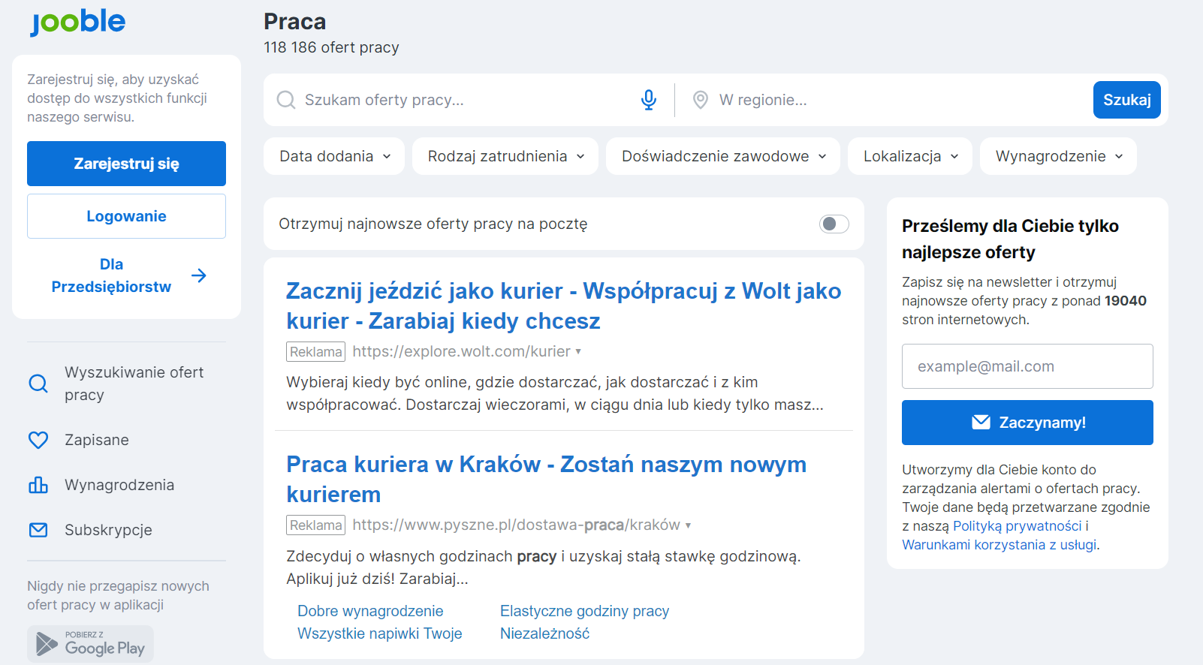Rysunek 1. Jooble – zaawansowana wyszukiwarka ofert pracy

Wyszukiwarka zawiera filtry wyszukiwania takie jak:

* **Data dodania** – okres czasu, w którym oferty zostały dodane
* **Rodzaj zatrudnienia** – wymiar godzin pracy
* **Doświadczenie zawodowego** – praktyka i umiejętności zdobywane w trakcie pracy przez pracownika
* **Lokalizacja** – konkretne miejsce lub region, w którym znajduje się zakład pracy
* **Wynagrodzenie** – wielkość kwoty pieniężnej otrzymywanej przez pracownika  
  za wykonywaną pracę

Na rysunku 2 zaprezentowano opcje wyboru dla przykładowych filtrów znajdujące się  
po prawej stronie rysunku – **Lokalizacja**, **Data dodania** i **Wynagrodzenie**.

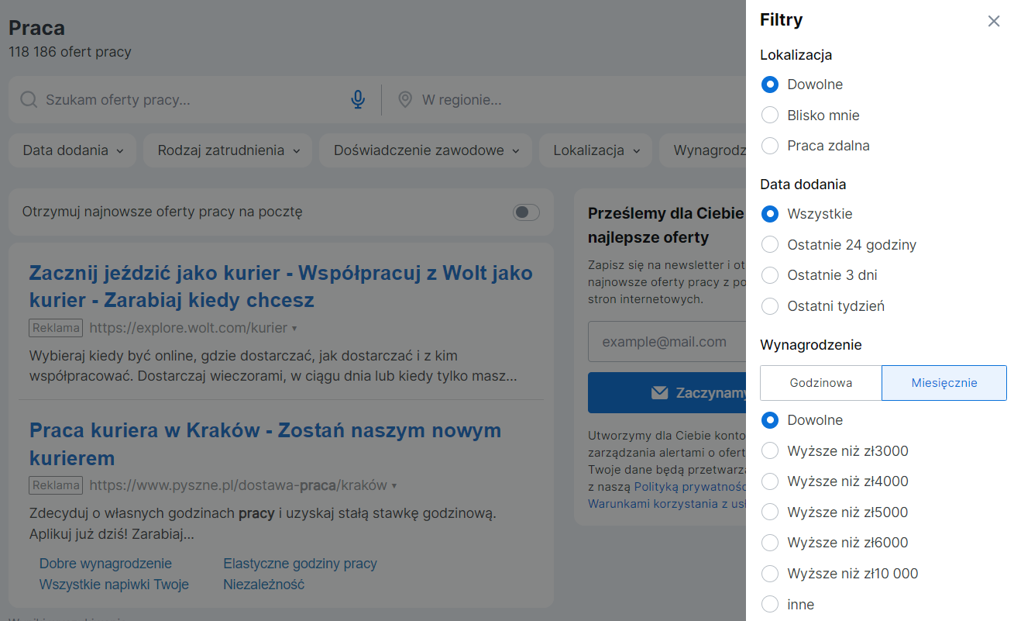Rysunek 2: Jooble - opcje przykładowych filtrów wyszukiwania

Dzięki funkcjonalności filtrów wyszukiwania, użytkownik może dobrać odpowiadające kryteria, które znacząco ułatwiają odnaleźć odpowiednie stanowisko pracy zgodne  
z wymaganiami kandydata. Jooble oferuje również usługę powiadomień, która wysyła informacje zarejestrowanym na stronie użytkownikom o nowo wyszukanych ofertach pracy zgodnych z kryteriami wyszukiwania. Na rysunku 3 przedstawiono fragment wyglądu strony głównej zawierający prosty pasek wyszukiwania i pasek nawigacyjny.

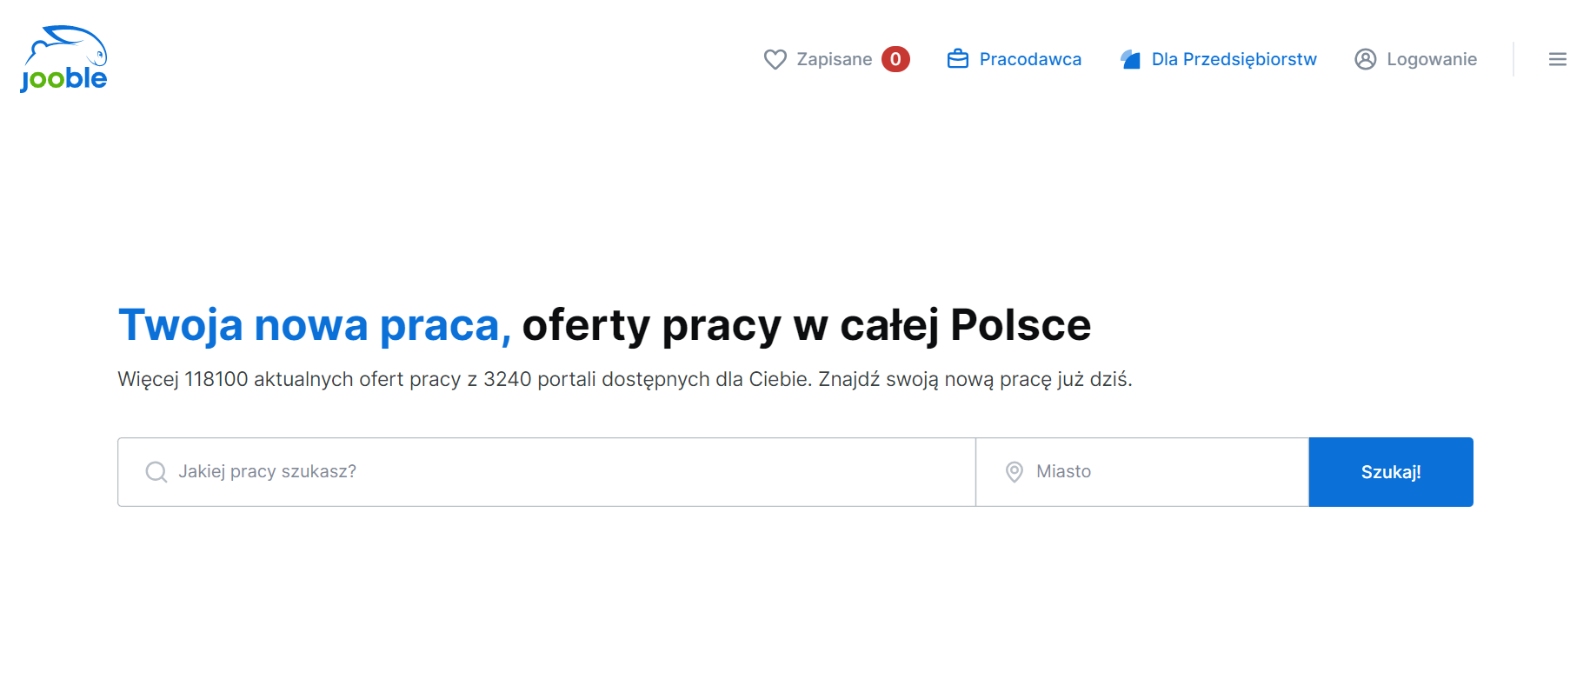Rysunek 3: Jooble - fragment strony głównej, pasek wyszukiwania

Pasek nawigacyjny, znajdujący w górnej części fragmentu strony głównej, posiada opcje:

* **Zapisane –** lista interesujących kandydata ofert pracy,
* **Pracodawca –** dodanie oferty pracy,
* **Dla Przedsiębiorstw –** wiadomości oraz statystyki dla pracodawców na temat danej rekrutacji,
* **Logowanie –** wejście na własne konto użytkownika.

Pasek wyszukiwania, znajdujący się na środkowej części ekranu, służy do wpisywania frazy pozwalającej na wyszukiwanie odpowiednich ofert pracy oraz do wpisywania lokalizacji, w obrębie której znajdują się zakłady pracy.

Strona internetowa Jooble oferuje szereg podstawowych i prostych funkcjonalności pozwalających użytkownikowi na swobodne korzystanie z aplikacji.

## Indeed

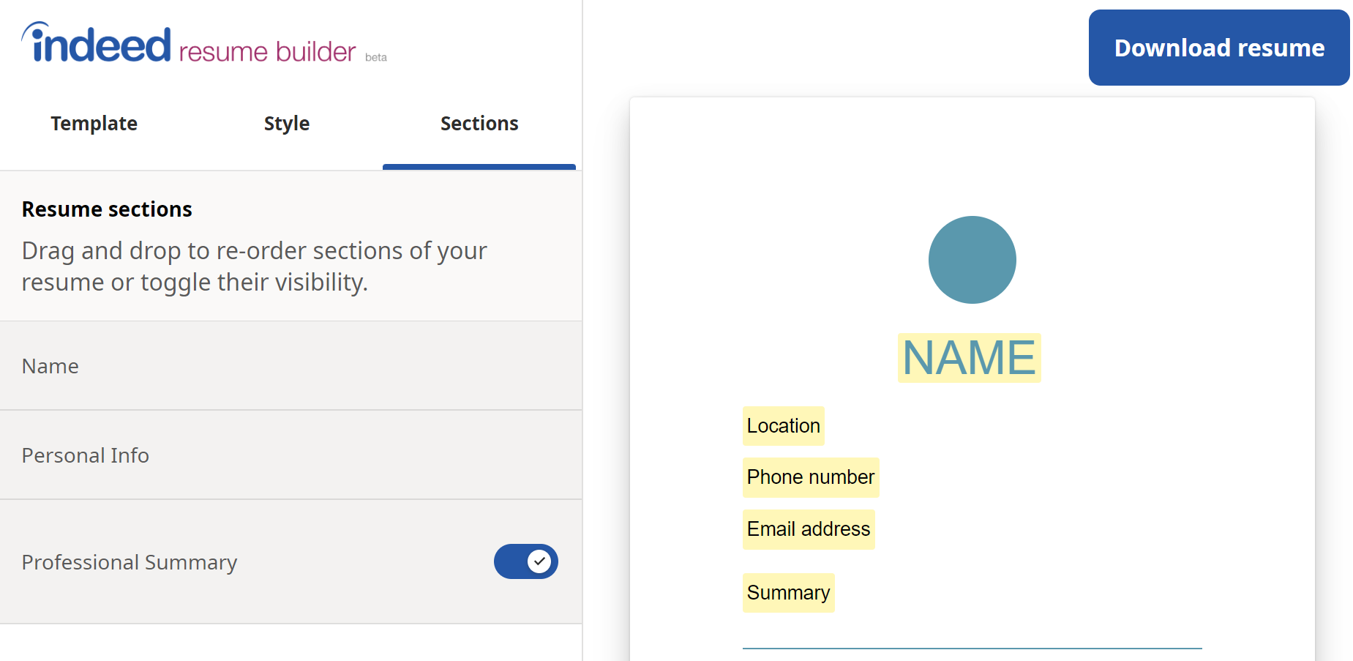Podobnie jak wyżej opisywany Jooble, jest to międzynarodowa platforma wyszukiwania ogłoszeń o pracę, która pozwala znaleźć odpowiednie zatrudnienie. W przeciwieństwie  
do Joobla, wzbogacony jest o jedną, pożyteczną funkcję jaką jest kreator CV pozwalający  
na stworzenie i edycji własnego CV przedstawiającego podstawowe informacje o pracowniku i jego umiejętności zawodowe. Fragment funkcji został przedstawiony na rysunku 4.

Rysunek 4: Indeed - kreator CV

Po lewej stronie rysunku przedstawiony jest panel z opcjami dostosowywania CV  
do potrzeb indywidualnych użytkownika. Opcje oferują kandydatowi możliwość zaprojektowania CV według własnych potrzeb. Przykładowe funkcje to:

* dodawanie sekcji dokumentu np. **osiągnięcia**, **certyfikaty**, **umiejętności**,
* zmiana rodzaju czcionki,
* zmiana koloru stylu,
* wybór szablonu stylu dokumentu.

Po prawej części rysunku przedstawiony jest wzór dokumentu CV wraz z sekcjami zaznaczonymi na żółto, w których umieszcza się potrzebne informacje. Po zakończeniu projektowania, CV można pobrać na dysk komputera klikając niebieski przycisk **Download resume** umieszczony w prawym, górnym rogu strony.

Interfejs użytkownika jest prosty i przyjazny w obsłudze, dzięki czemu korzystanie  
z funkcji oferowanych przez aplikację umożliwia zwykłym użytkownikom na intuicyjne przemieszczanie po stronie i korzystanie z jej funkcji.

## LinkedIn

Jest to platforma społecznościowa, która koncentruje się głównie na komunikacji zawodowo-biznesowej. Szczególnym elementem strony internetowej jest możliwość utworzenia szczegółowego profilu zawodowego, zawierającego bardzo istotne informacje  
o doświadczeniu i osiągnięciach zawodowych, umiejętnościach oraz edukacji kandydata. Użytkownicy mogą komunikować się między sobą, co umożliwia nawiązać nowe kontakty  
i nabycie wiedzy o danej branży. Narzędzie to jest popularne wśród rekruterów  
i pracodawców, którzy wykorzystują je do wyszukania odpowiednich kandydatów, a także dla osób poszukujących pracy.

Profil przedstawia podstawowe informacje o użytkowniku takie jak: imię, nazwisko,  
miejsce zamieszkania, a także informacje związane z branżą zawodową takie jak wykształcenie, nazwa zawodu, w którym kandydat się specjalizuje oraz opis doświadczenia zawodowego. Użytkownicy posiadający profil zawodowy mają możliwość budowania grup społecznej,  
dzięki której mogą nawiązywać nowe kontakty z innymi użytkownikami specjalizującymi się  
w danej branży, a także wymieniać się wiadomościami lub doświadczeniem zawodowym.

## Pracuj.pl

Jest to najpopularniejsza Polska strona internetowa do poszukiwania ofert pracy.  
Strona oferuje podstawowe funkcjonalności związane z wyszukiwaniem ogłoszeń, takie jak zaawansowana wyszukiwarka, dodawanie nowych ofert pracy, a także dodatkowe funkcjonalności takie jak kalkulator kreator CV. Portal posiada dodatkowo kalkulator wypłat, dzięki któremu kandydat może obliczyć wypłatę, jaką będzie dostawać od danego pracodawcy. Dla przykładu  
na rysunku 5 przedstawiono jedną z funkcji kalkulatora wypłat, kalkulator brutto/netto.

Przy podaniu kwoty 3000 zł brutto obliczono wartości netto dla umowy o pracę 2356 zł, umowy zlecenie 2167 zł, umowy o dzieło 2712 zł i umowy B2B 2210 zł. Możliwe jest również podanie kwoty netto w celu obliczenia kwoty brutto. Inne funkcje, jakie posiada kalkulator  
to obliczanie:

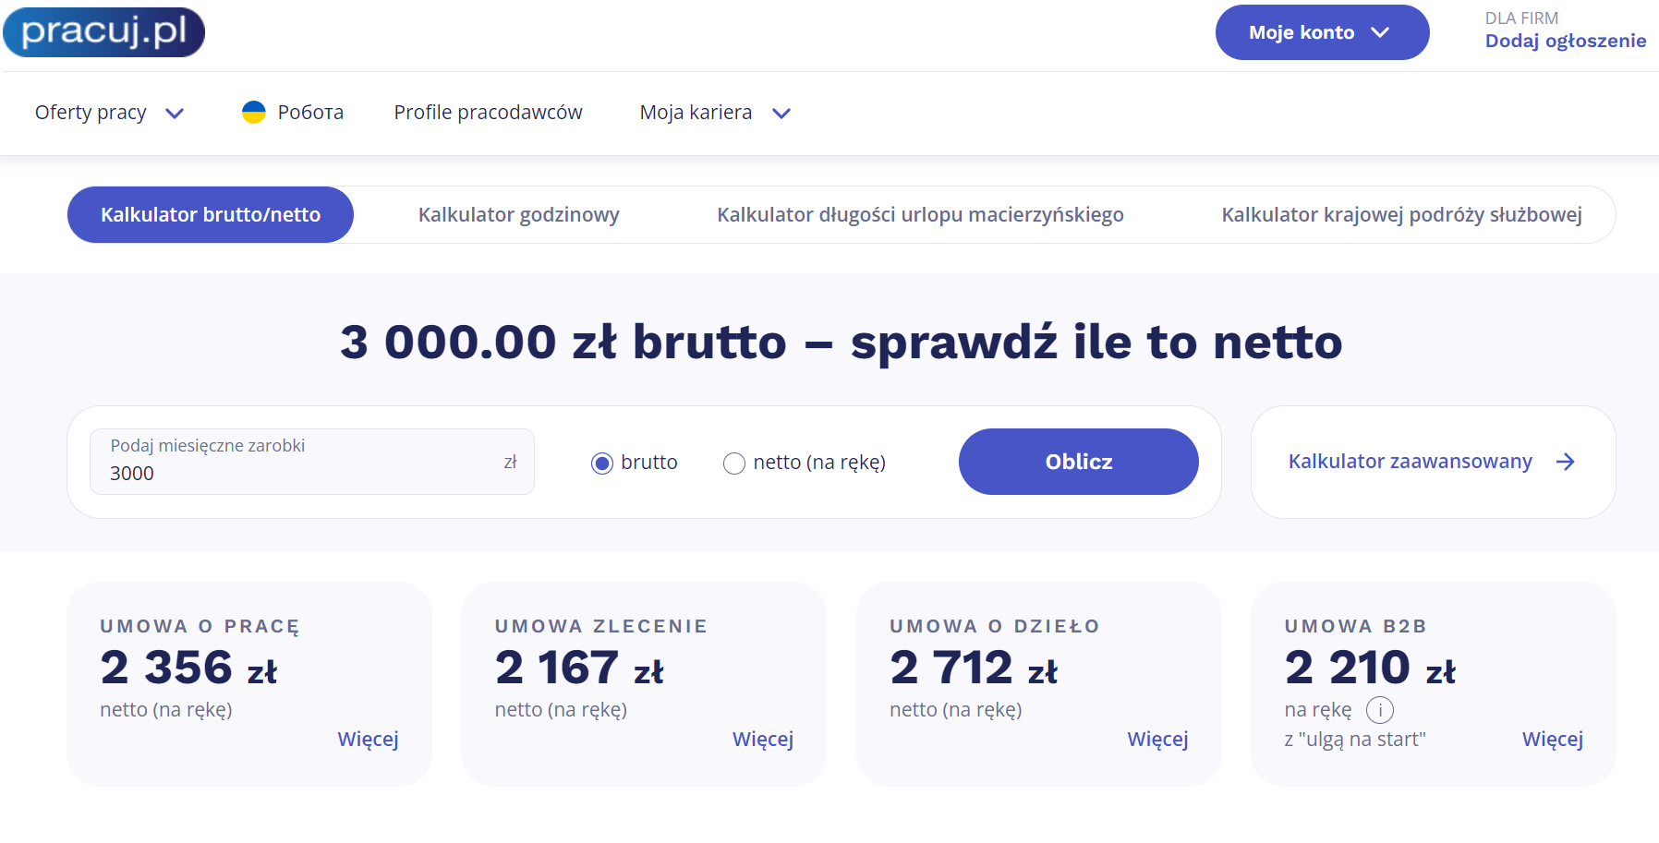Rysunek 5: Pracuj.pl - kalkulator wypłat brutto/netto

* stawek godzinowych,
* długości urlopu macierzyńskiego i rodzinnego,
* krajowej poróży służbowej.

Oprócz powyższych funkcjonalności, aplikacja oferuje również porady zawodowe, artykuły oraz informacje na temat rynku pracy. Zawierają istotne informacje na temat poszczególnych branż zawodowych oraz porady dotyczące przygotowania się do rozmowy o pracę lub przygotowania odpowiedniego CV.

## Just Join IT

Jest to kolejna Polska strona z wyszukiwaniem ogłoszeń o pracę, lecz skierowana jest wyłącznie dla osób specjalizujących się w dziedzinie IT oraz osób szukających zatrudnienia  
w tym obszarze. Aplikacja oferuje szeroki wyboru pracy, pozwalając użytkownikowi  
na wybór oferty w zależności od branży IT, poziomu doświadczenia w wymaganej technologii do pracy, a także na miejsce pracy i tryb pracy: stacjonarny lub zdalny. Just Join IT pozwala na szybką aplikację bez potrzeby zakładania konta użytkownika na tej stronie. Na rysunku 6 została przedstawiona strona główna wraz z listą ofert prac.

Po lewej stronie rysunku przedstawiona jest lista ofert wraz z wypłatą, technologiami obsługiwanymi w danej branży IT, a także nazwą firmy i jej lokalizacją. Dzięki czemu użytkownik może przeglądać interesujące go oferty. Po prawej stronie rysunku przedstawiona jest mapa wraz z punktami lokalizacji firmy działającej w danej technologii, dając możliwość podglądu, w którym miejscu znajduje się zakład pracy. Powyżej wymienionych funkcji jest pasek wyszukiwania oraz filtry wyszukiwania ogłoszeń według kategorii technologii wykorzystywanych w firmie, ułatwiające odnaleźć kandydatowi odpowiednie zatrudnienie  
w firmie specjalizującej się szukanej przez niego technologii.

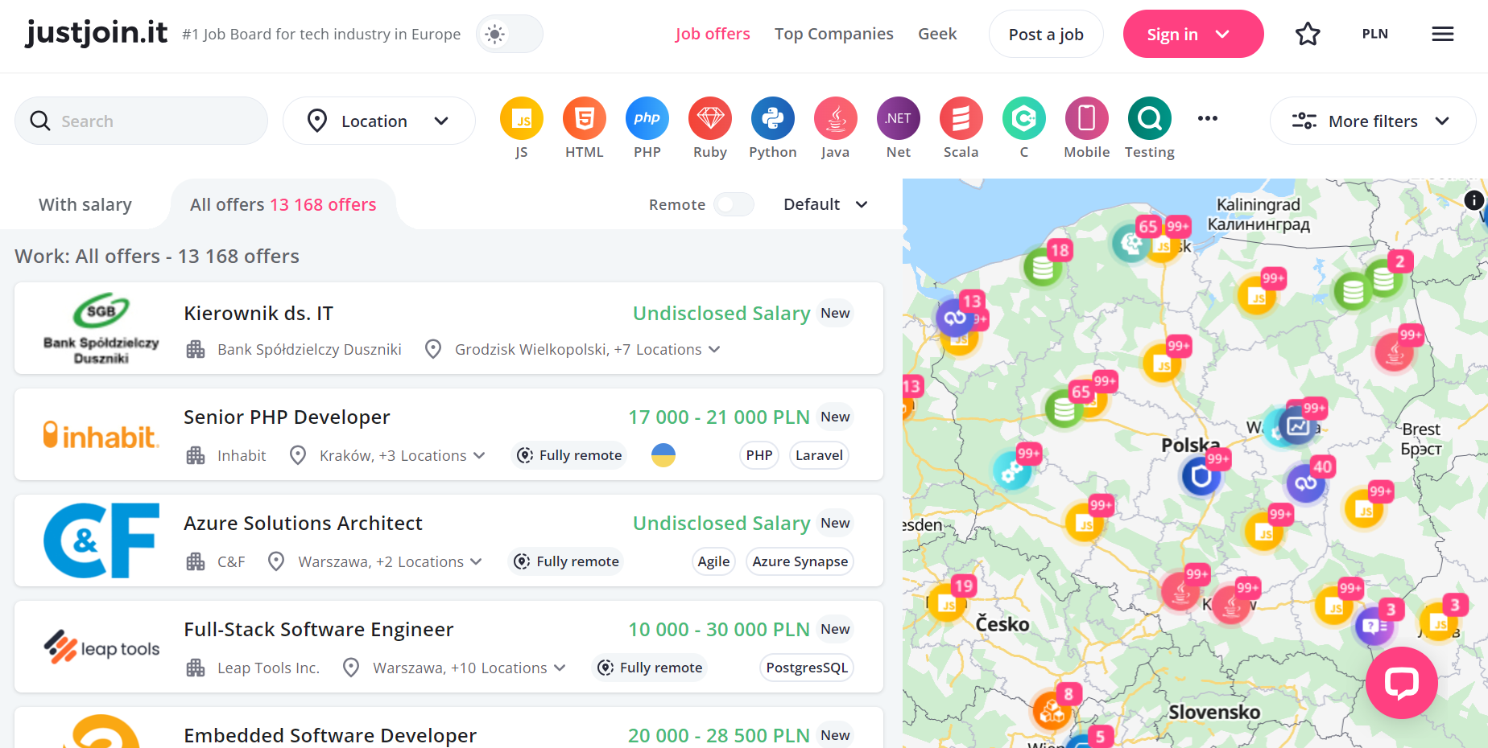Rysunek 6. JustJoinIt - strona główna

Oprócz wyżej wymienionych stron internetowych z wyszukiwaniem ofert pracy istnieją jeszcze inne aplikacje działające na tej samej zasadzie. Strony te różnią się między sobą wyglądem stron, ilością i rodzajem dodatkowych funkcji takimi jak kreator CV, kalkulator wypłat, strona z artykułami na temat branż zawodowych. Funkcje te są skierowane głównie  
dla potencjalnych kandydatów ubiegających się o stanowisko w pracy. Z kolei dla pracodawców oraz rekruterów nie przeznaczono wiele narzędzi służących do realizacji onboardingu i rekrutacji pracowników. Kolejnym rzeczą jest fakt, że nie posiadają zautomatyzowanego systemu rekrutacyjnego przedstawionego w rozdziale **Cel i zakres pracy**. Aplikacja przedstawiona w niniejszej pracy zaoferuje nowatorskie narzędzie, które posłuży nie tylko potencjalnym pracownikom przy odnalezieniu odpowiedniego zatrudnienia, ale także pomoże osobom rekrutującym w usprawnieniu proces rekrutacyjny.

# **Technologie wykorzystywane do projektowania stron internetowych**

Każda aplikacja, niezależnie od rodzaju oprogramowania, jest podzielona na dwie części, które w środowisku programistycznym noszą miano:

* front-end,
* back-end.

Pojęcia te odwołują się do separacji zagadnień między warstwą prezentacji (front-end)  
i warstwą dostępu do danych (back-end) 3-warstwowej architektury. W celu implementacji systemu adaptacyjnego w formie aplikacje webowej, należy dokonać przeglądu odpowiednich technologii tworzenia oprogramowania webowego.

## Technologie wykorzystywane w środowisku front-end

Front-end jest to część strony internetowej zajmująca się przedstawieniem użytkownikowi graficznego, interaktywnego interfejsu obejmującego takie elementy strony internetowej jak: przyciski, formularze, obrazy i tekst. Odpowiada za prezentację danych  
na widoku oraz umożliwia użytkownikowi komunikację ze stroną internetową poprzez przeglądarkę internetową bądź inne urządzenia elektroniczne. Kluczowym aspektem front-endu jest zapewnienie korzystającemu ze strony internetowej przejrzystego i wygodnego środowiska interakcyjnego.

* **HTML (HyperText Markup Language)**

Jest to język znaczników wykorzystywany do tworzenia struktury dokumentów hipertekstowych. W przypadku aplikacji webowej, HTML jest używane  
do definiowania układu strony, jej komponentów, formularzy i treści. Jest to fundament strony internetowej, gdyż definiuje on w jaki sposób kontent aplikacji webowej jest zbudowany. HTML umożliwia również stylizowanie komponentów dokumentu przy pomocy kaskadowych arkuszy stylów (CSS).

* **Kaskadowe Arkusze Stylów - CSS (Cascading Style Sheets)**

CSS to język służący do określania w jakim stylu ma prezentować się wygląd strony internetowej. Język ten umożliwia dostosowanie opcji wizualnych front-endu HTML takich jak: tekst, nagłówki, przyciski, listy. Opcjami tymi są np. kolor, styl  
i wielkość czcionki, rozmiar i rozmieszczenie danego elementu, a także jego marginesy i paddingi.

Aby wykorzystać możliwości CSS nie trzeba tworzyć pliku z arkuszem od nowa.  
W ostanich latach powstały różne frameworki oferujące gotowe style CSS, które można wykorzystać do własnej strony internetowej. Często wykorzystywanymi frameworkami CSS są: Bootstrap, Tailwind CSS, Bulma, Semantic UI i Materialize.

Obecnie korzystanie z arkuszy CSS lub frameworków CSS jest wręcz wszędzie wdrożone na stronach webowych, gdyż wygląd danej strony internetowej bardzo korzystnie wpływa na odbiór jej użytkowników. Przeglądający strony internetowej chętniej będzie korzystać ze strony, która posiada ciekawą oprawę wizualną oraz intuicyjny interfejs, niż ze strony posiadającą sam czarny tekst na białym tle  
z wszystkimi opcjami umieszczonymi w jednym rzędzie w ogóle nieodróżniających się od zwykłego tekstu.

## Technologie wykorzystywane w środowisku back-end

Back-end to część strony internetowej, która znajduje się po stronie serwera,  
przez co użytkownik nie jest w stanie bezpośrednio się z tą częścią komunikować.  
Odpowiada za funkcjonowanie fundamentalnych mechanik danej aplikacji, które obsługują zapytania od strony klienta odpowiednio przetwarzając je i zwracając gotowy, prawidłowy wynik.

* **Serwer WWW**

Do obsługi żądań HTTP od klientów, czyli od przeglądarek internetowych  
na komputerach użytkowników, konieczne jest wdrożenie serwera www.  
Technologia ta obsługuje protokół HTTP, dzięki któremu wykonywana jest komunikacja między klientem, a serwerem. Głównym zadaniem serwera jest obsługa części back-end’owej strony internetowej, takiej jak, zapytania klienta i udostępnianie im zasobów internetowych poprzez przeglądarki internetowe.

Klient (użytkownik) wysyła żądanie do serwera, który ten podejmuje odpowiednie operacje. W zależności od zapytania, serwer zwraca klientowi odpowiednie zasoby.

Popularne serwery HTTP to Apache, Nginx i LiteSpeed. Wybór odpowiedniego serwera zależy od specyfikacji projektu i dostępności technologii.

* **Baza danych**

Bazy danych należą do najistotniejszych technologii aplikacji webowych. Zadaniem tego narzędzia jest przechowywanie danych wprowadzanych przez użytkowników oraz wyniki tych danych, będących odpowiednio przetworzone przez pewne funkcje programu. Oprócz funkcji przechowywania danych w bazie, programy internetowe oferują też wyświetlanie odpowiednich informacji użytkownikowi celach informacyjnych.

Istnieją dwa rodzaje baz danych: relacyjne i nierelacyjne. Systemy zarządzania baz danych oferują zarządzanie jednym z rodzajów baz danych. Przykładowe systemy zarządzania relacyjnymi bazami danych to: MySQL, PostgreSQL, MariaDB i SQLite. Przykładowymi systemami zarządzania nierelacyjnymi bazami danymi to: MongoDB, ArangoDB, Cassandra, Redis i CouchDB.

## Technologie wykorzystywane w środowisku full-stack

Poza dwoma terminami front-end i back-end odnoszącymi się do obszaru działania programisty, występuje również jedno określenie zwane full-stack. Jest to obszar działania obejmujący oba środowiska programowania wymienione wyżej. Narzędzia używane w tym środowisku można wykorzystywać zarówno przy projektowaniu graficznego interfejsu użytkownika, jak i przy pracy po stronie serwera.

* **Javascript**

Jest to język skryptowy, rodzaj języka programowania przeznaczony  
do wykonywania skryptów (instrukcje programowe automatyzujące pewne zadania aplikacji), wykorzystywany jest głównie do wdrażania interaktywności elementom szablonu HTML strony internetowej. Skrypty tego języka są uruchamiane bezpośrednio  
w przeglądarce internetowej, dzięki czemu kod po przeczytaniu przez komputer jest natychmiast wywoływany i wyświetlany na danym arkuszu HTML aplikacji webowej. Kodowanie w tym języku programowania znajduje zastosowanie dla środowiska  
front-endowego i back-endowego.

Popularność i proste korzystanie z języka Javascript było jednym z powodów powstania dedykowanych frameworków wykorzystujących tych język. Ich celem jest zwiększenie tempa wdrażania podstawowych operacji opartych o język javascript, dzięki czemu praca nad wdrażaniem skryptów danej strony jest mniej czasochłonna. Popularnymi frameworkami javascript są: React.js, Angular i Vue.js.

* **Platforma programistyczna (framework) aplikacji webowych**

Platforma programistyczna aplikacji webowych jest to zbiór narzędzi programistycznych wykorzystywanych do szybkiego i efektywnego budowania stron internetowych. Oprogramowanie to staje się fundamentalnym blokiem danej aplikacji, który definiuje przez to cały jej mechanizm działania (na jakim oparta jest wzorcu projektowym lub w jakim języku programowania jest napisana). Wykorzystanie frameworków znacząco ułatwia rozwój stron internetowych i wdrażanie jej specjalnych funkcjonalności poprzez dostarczenie gotowych zbiorów narzędzi, bibliotek oraz komponentów jak np. łączenie aplikacji z bazą danych.

Przykładem frameworków aplikacji webowych są: Django (Python),  
Ruby on Rails (Ruby), Symphony (PHP), ASP.NET (C#, F#, Visual Basic).

# Przykłady realizacji systemu adaptacji

W celu realizacji projektu aplikacji webowej zaproponowano wybrane rozszerzenia funkcji adaptacji klienta do wymagań pracodawcy.

## Organizacja konsultacji online pracodawcy i potencjalnego pracownika

Rozwiązanie polegałoby na zorganizowaniu spotkania komunikacyjnego przez pracodawcę na zaprojektowanej platformie komunikacyjnej aplikacji webowej bądź już istniejącej (Microsoft Teams, Skype itp.). Na tym spotkaniu pracodawca będzie mieć możliwość przeprowadzenia rozmowy z kandydatem w celu lepszego zapoznania się z jego kompetencjami do wykonywania pracy. E-konsultacja byłaby świetną metodą przy nawiązaniu kontaktu między kandydatem, a pracodawcą, gdyż umożliwiłaby dokładniejsze wyjaśnienie zakresu wykonywania obowiązków, jak i odnalezienia rozwiązania w celu eliminacji pewnych braków w umiejętnościach potencjalnego kandydata.

Wciąż występującym problemem tej metody jest inwestowanie cennego czasu obu osób. Metoda, chodź wydaje się skuteczna, nie gwarantuje w pełni, że potencjalny pracownik będzie skłonny podjąć się pracy. Przykładowo może zdarzyć się sytuacja, w której kandydat zrezygnuje z akceptacji przyjęcia w danej firmie i podejmie się pracy w innej firmie, do której również aplikował i został przyjęty. W tej sytuacji dla pracodawcy, u którego kandydat zrezygnował traci niepotrzebnie czas. O ile metoda posiada pewne wady, można ja jak najbardziej zastosować w ramach rekrutacji potencjalnych pracowników.

## Generowanie rozwiązań służących do adaptacji na podstawie danych zawartych w profilu zawodowym

Zasada działania tej metody będzie polegać na wysyłaniu wygenerowanych powiadomień  
w formie porad na podstawie analizy danych wprowadzonych w profilu zawodowym.  
Porady te udostępniałyby zarówno dla kandydata, jak i pracownika wskazówki dotyczące otrzymania pracy i efektywnego wdrożenia na dane stanowisko. Pierwszym etapem  
po rejestracji konta użytkownika kandydat i pracownik zakładają profil zawodowy, w którym wypełniają dane osobowe (imię, nazwisko, numer kontaktowy itp.) oraz dane zawodowe (doświadczenie zawodowe, umiejętności itp.). Następnie przeglądając oferty, profile pracowników lub pracodawców, na koncie użytkownika zostałoby wygenerowane powiadomienie, które mogło posiadać pomocne wskazówki lub materiały do nauki w celu przyswojenia kandydata do pracy. Dodatkowo porady byłyby dostosowane adekwatnie do rodzaju konta użytkownika.

Przykładowo na rynku pracy znajdują się administratorzy danych szukający zatrudnienia, którzy posiadają zaawansowaną umiejętność korzystania z systemu zarządzania bazami danymi Oracle Database. Jednak na rynku pracy do obsługi baz danych pracodawcy  
w większości wymagają znajomości systemu Microsoft SQL Server. Na skutek zaistniałej sytuacji w branży zawodowej, system wysłałby powiadomienie do kandydatów z poradą sugerującą metody nauki Microsoft SQL Server polecając dodatkowo materiały szkoleniowe obsługi tego systemu baz danych. Dodatkowo powiadomienie z poradami zostałoby wysłane do pracodawcy. Wskazówki dotyczyłyby ustalenia planu efektywnego szkolenia nowych pracowników do korzystania z Microsoft SQL Server.

Opisane rozwiązanie byłoby korzystne dla kandydata jak i dla zatrudniającego. Użytkownik miałby możliwość udoskonalenia swoich kwalifikacji, gdyż byłby na bieżąco  
z wymaganiami panującymi na rynku pracy, dzięki czemu pracodawca będzie mieć zwiększoną szansę na znalezienie odpowiednio wykwalifikowanego pracownika, a także zapewniając mu komfort pracy zwiększając przy tym jego produktywność.

# Opis systemu adaptacji pracownika do wymagań pracodawcy

Podstawową ideą automatycznego systemu adaptacyjnego jest zbieranie informacji podanych od kandydata, który aplikował wcześniej na dane ogłoszenie. Zebrane dane od kandydata są poddawane przeglądowi według postawionych przez pracodawcę wymagań, które są brane pod uwagę podczas zatrudnienia. Oprócz wymagań, analizowane są również dane na temat danego ogłoszenia takie jak: kategoria pracy, etat, typ umowy itp. Podczas obliczeń, jeżeli kandydat będzie posiadać jakiekolwiek braki w wymaganych lub drugorzędnych umiejętnościach, systemu wygeneruje poradę dla pracodawcy zawierającą wskazówki i działania uzupełniające braki. Po zebraniu danych i dokonaniu obliczeń, system zwraca pracodawcy oraz kandydatowi gotowy wynik rekrutacji.

# Wymagania aplikacji funkcjonalne i niefunkcjonalne oraz diagram przypadków użycia

Przed rozpoczęciem procesu projektowania systemu adaptacyjnego należy uwzględnić  
do jakiego celu przeznaczona będzie dana aplikacja, do jakiej grupy odbiorców ma być skierowana oraz jakie narzędzia będzie oferować użytkownikowi. Sporządzenie listy wymagań funkcjonalnych i niefunkcjonalnych pozwala na dokładne sprecyzowanie istotnych komponentów, które ma dostarczać dany program. Ponadto do przedstawienia funkcjonowania systemu informatycznego został zastosowany diagram UML przypadków użycia, który pozwoli na wizualizację operacji wykonywanych w obrębie aplikacji.

## Wymagania funkcjonalne

Funkcje opisujące podstawowe operacje wykonywane przez program.

* + 1. **Logowanie i rejestracja użytkownika do systemu aplikacji:**

Aby móc w pełni wykorzystać możliwości aplikacji internetowej, użytkownik przechodzi na stronę rejestracji, podając swoje dane imię, nazwisko, adres e-mail, hasło i potwierdzenie hasła.

Po zarejestrowaniu się, posiadacz konta jest w stanie zalogować się na stronę podając już tylko adres e-mail i hasło.

* + 1. **Edycja danych użytkownika:**

W przypadku gdy użytkownik zapomni hasła, można skorzystać z opcji odpowiedzialnej za zmianę hasła.

* + 1. **Funkcja kalkulatora wypłat:**

Funkcja pozwala na obliczenie miesięcznej i rocznej wypłaty brutto jak i netto uwzględniając przy tym aktualne obciążenia (np. podatek VAT, składka ZUS).

* + 1. **Zarządzanie ofertami pracy:**

Pracodawca jest w stanie dodać nową ofertę, dzięki której ma szansę  
na zatrudnienie zaciekawionego użytkownika.

W celu zmiany lub dodania dodatkowych informacji do ogłoszenia, pracodawca może skorzystać z opcji edycji.

Opcja usuń pozwala na skasowanie oferty, przez co użytkownik nie będzie mieć więcej szansy na jej zobaczenie.

Pracodawca jak i użytkownik są w stanie zobaczyć szczegółowe informacje  
na temat danego ogłoszenia.

* + 1. **Przeglądanie informacji o firmach, pracodawcach i pracownikach:**

Pracodawca może dodać opcjonalne informacje na temat swojej firmy oraz o sobie, dzięki czemu użytkownik może dowiedzieć się więcej na temat firmy, zwiększając przez to szansę na chęć podjęcia pracy w danym zakładzie.

Pracownik może założyć własny profil zawodowy, w którym umieszczone będą najistotniejsze informacje związane z doświadczeniem zawodowym i umiejętnościami.

* + 1. **Zarządzanie aplikacjami potencjalnego pracownika:**

Opcja „Aplikuj” a stronie z szczegółowymi informacjami o ofercie przekierowuje do strony aplikowania na daną ofertę.

Podczas aplikacji, jest możliwość dołączenia pliku CV, który będzie rozpatrywany przez system rekrutacyjny.

W każdej chwili użytkownik jest w stanie cofnąć wysłanie aplikowania na pracę lub dodać dodatkowe pliki i informacje w menu „Moje aplikacje”.

Pracodawca jest w stanie zobaczyć daną aplikację, a następnie ją samodzielnie rozpatrzeć.

Status aplikacji posiadać będzie następujące opcje: „wysłany”, „rozpatrywany”, „przyjęty”, „odrzucony”, „anulowany”. Będą one informować o etapie rekrutacji pracodawcę i kandydata.

* + 1. **Zarządzanie ankietami:**

Pracodawca może dodać opcjonalnie ankietę do ogłoszenia dodając pytania,  
na które osoba aplikująca musi odpowiedzieć.

Pracodawca jest w stanie usunąć ankietę, lub odznaczyć ja od danej oferty  
za pomocą opcji usunięcia ankiety lub odznaczenia z danej oferty.

W każdej chwili możliwe jest dodanie dodatkowego pytania przy pomocy opcji edycji ankiety.

Możliwy jest też podgląd całej ankiety wraz z pytaniami klikając na okno z nazwą danej ankiety.

* + 1. **Funkcja powiadomień:**

Aplikacja informuje użytkownika o tym, czy wykonana przez niego operacja zakończyła się pomyślnie lub jaki jest obecny status rekrutacji.

Pracodawca informowany jest o tym, kto wysłał aplikację na jego ofertę, oraz czy pracownik zgłosił chęć na podjęcie pracy, jeśli jego sprawa została wcześniej pozytywnie rozpatrzona.

## Wymagania niefunkcjonalne

Funkcje opisujące jakość i zasady, które powinny być przyjęte przy wykonywaniu zadań.

* + 1. **Wygląd strony internetowej:**

Aplikacja powinna oferować prosty i przejrzysty interfejs użytkownika z łatwym dostępem do użytecznych opcji. Takie rozwiązanie pozwala każdej osobie łatwo  
i wygodnie korzystać z programu.

Układ strony automatycznie dopasowywany będzie do rozdzielczości ekranu  
i rozmiaru okna przeglądarki, dzięki czemu z aplikacji można wygodnie korzystać  
na różnych urządzeniach (komputery stacjonarne, urządzenia mobilne).

* + 1. **Bezpieczeństwo danych użytkownika:**

Dostęp do prywatnych danych nadzorowany jest przez algorytm w kontrolerze, przez co nie są dostępne dla pozostałych.

W zależności od roli użytkownika (user, admin) pewne zasoby nie będą dostępne  
w widoku użytkownika i regulowane będą przez mechanikę middleware.

* + 1. **Skalowalność programu:**

Aplikacja oferuje łatwe rozszerzanie systemu w przypadku, gdy zamierzane jest zmodyfikowanie lub dodanie zupełnie nowej funkcjonalności.

* + 1. **Wydajność strony internetowej:**

Czas reakcji serwera (TTFB) nie powinien wynosić więcej niż 500 ms.

Strona zapewniać będzie płynność interakcji użytkownika z elementami strony np. podczas scrollowania strony lub najechania kursorem na animowany element aplikacji.

## Diagram przypadków użycia - procedura złożenia wniosku o pracę

Schemat na rysunku 7 przedstawia pięciu aktorów osobowych (**Admin**, **Pracodawca**, **Kandydat**, **Gość**) i aktora nieosobowego, który jest systemem zewnętrznym (**System adaptacji pracownika**) oraz zależności między aktorami, będącymi funkcjonalności danej aplikacji.

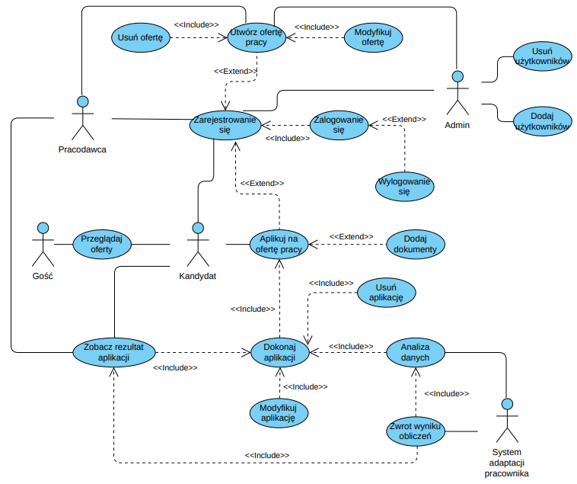Rysunek 7: Diagram przypadków użycia

# Diagram ERD – baza danych aplikacji

Na rysunku 8 przedstawiony jest schemat relacji między tabelami bazy danych strony internetowej.

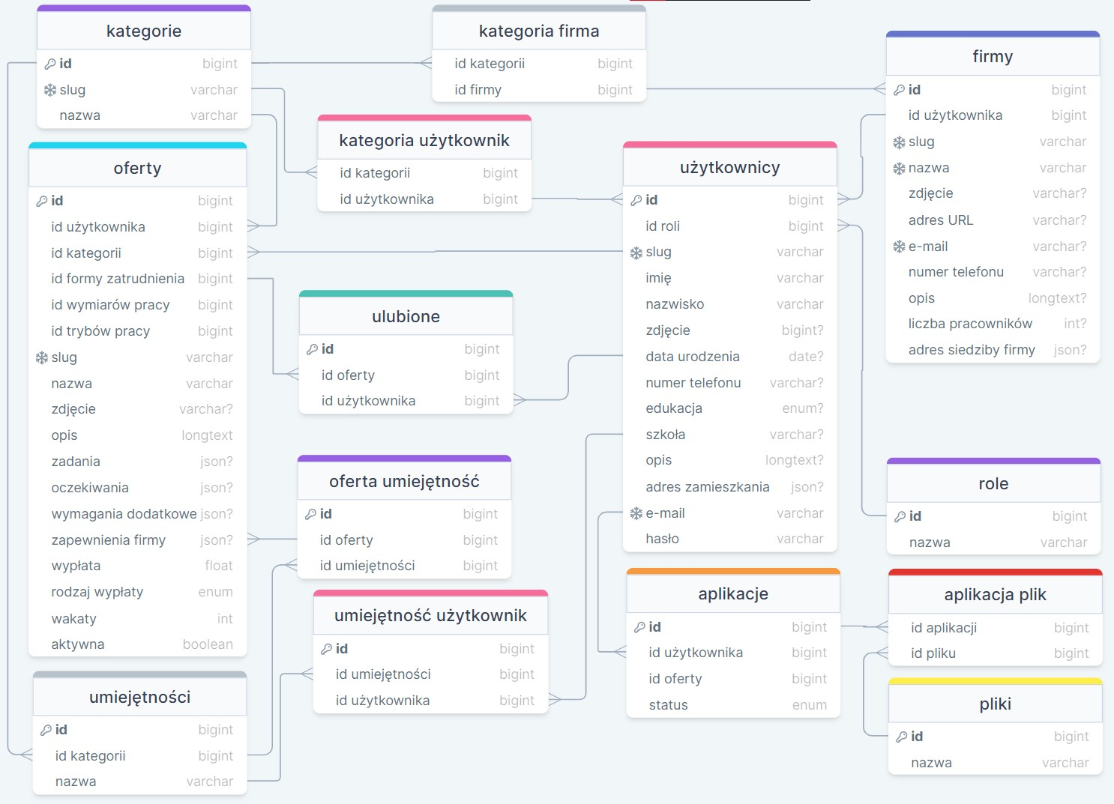Rysunek 8: Diagram ERD

# Technologie wykorzystane do projektowania aplikacji

Mechanika systemu adaptacyjnego została zaimplementowana przy wykorzystaniu technologii służących do tworzenia aplikacji internetowych. Narzędzia te zostały również użyte do wdrożenia innych, użytecznych funkcji, które aplikacja ma do zaoferowania.

## Laravel

Do wykonania aplikacji webowej oraz jej istotnych funkcji został wykorzystany  
Laravel. Jest to narzędzie służące do tworzenia aplikacji webowych w języku PHP.  
Framework ten jest oparty o strukturę wzorca architektonicznego, MVC (Model-View-Controller). Model służy do definiowania i wykonywania operacji na bazie danych.  
Na rysunku 8 przedstawiono fragment pliku o nazwie **Przyklad.php**.

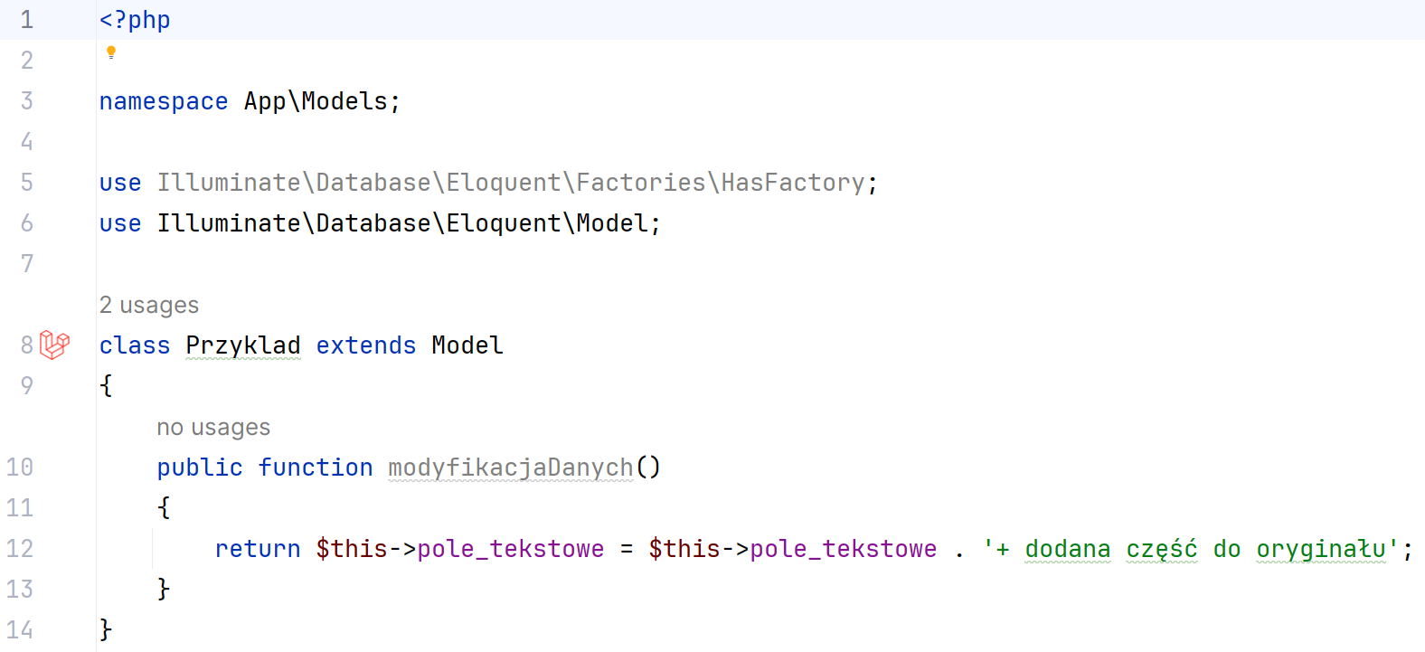Rysunek 9: Model - przykładowy kod programu

W klasie o nazwie Przyklad zdefiniowano funkcję o nazwie **modyfikacjaDanych()**,  
która zwraca zmodyfikowany rekord z dodatkową treścią „+ dodana część do oryginału”. Warto zaznaczyć, że model nie dokonuje modyfikacji rekordów w bazie danych na zasadzie zapytania SQL **update**, lecz reprezentuje dane, które zostaną wyświetlone na stronie.  
Tabela z danymi została przedstawiona na rysunku 9.

Tabela posiada następujące kolumny:

* **id** – wartość identyfikująca określony wiersz tabeli
* **pole_tekstowe** – rekord zawierający tekst przeznaczony do wyświetlenia  
  na stronie internetowej

Rekord o id 1 nie zostanie wyświetlony na stronie.

Widok (View) odpowiada za dynamiczną prezentację danych, które wyświetla  
w przeglądarce przy pomocy szablonu HTML. Rysunek 10 przedstawia działanie widoku  
o nazwie **przyklad-view.blade.php**.

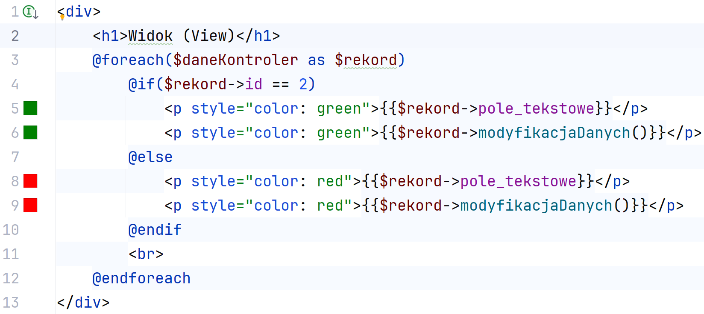Rysunek 10: Widok (View) – przykład kod programu

Znacznik **div** zawiera nagłówek **<h1>** o treści „Widok (View)” oraz dwa paragrafy  
**<p>** wyświetlające aktualną oraz zmodyfikowaną wartość rekordu tabeli. Oprócz tego kod zawiera funkcje **@foreach** oraz **@if**, których działanie zostanie omówione w podrozdziale 8.2.

Kontroler (Controller) zajmuje się otrzymywaniem i przetwarzaniem danych wejściowych użytkownika. Fragment algorytmu pliku **PrzykladController.php** został zaprezentowany na rysuku 11.

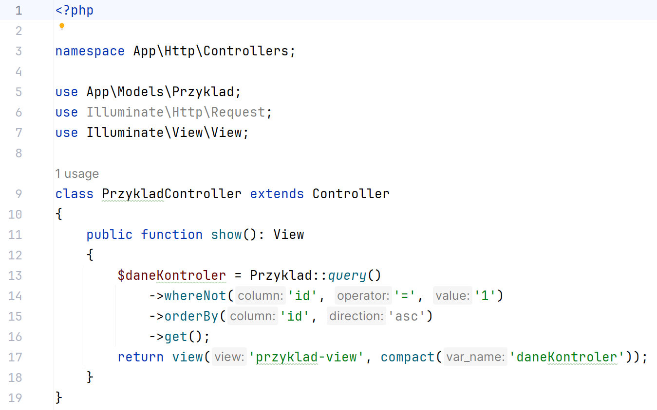Rysunek 11: Kontroler (Controller) – przykład kod programu

W klasie o nazwie **PrzykladController** zaimplementowano funkcję **show**.  
Zmienna **$daneKontroler** zawiera algorytm Eloquent, narzędzie Laravela służące  
do interakcji z bazą danych. Wykonywane jest zapytanie, które wybiera dane z bazy  
na podstawie podanych parametrów. Pierwszym z nich jest **whereNot**, które bierze pod uwagę wszystkie dane, oprócz danych wiersza o id 2. Następnie wynik sortowany jest według id rosnąco przy pomocy **orderBy**. Na końcu parametr **get** zwraca kolekcję danych,  
dzięki której będzie możliwość wyświetlenia danych na widoku strony. Efektem działania wzorca projektowego jest przedstawiona na rysunku 12 strona internetowa.

Na stronie internetowej przedstawione są trzy elementy zawierające każde po dwa paragrafy. Pierwszy paragraf elementu wyświetla oryginalne dane z bazy danych, a drugi dane zmodyfikowane przy pomocy modelu o nazwie **Przyklad**.

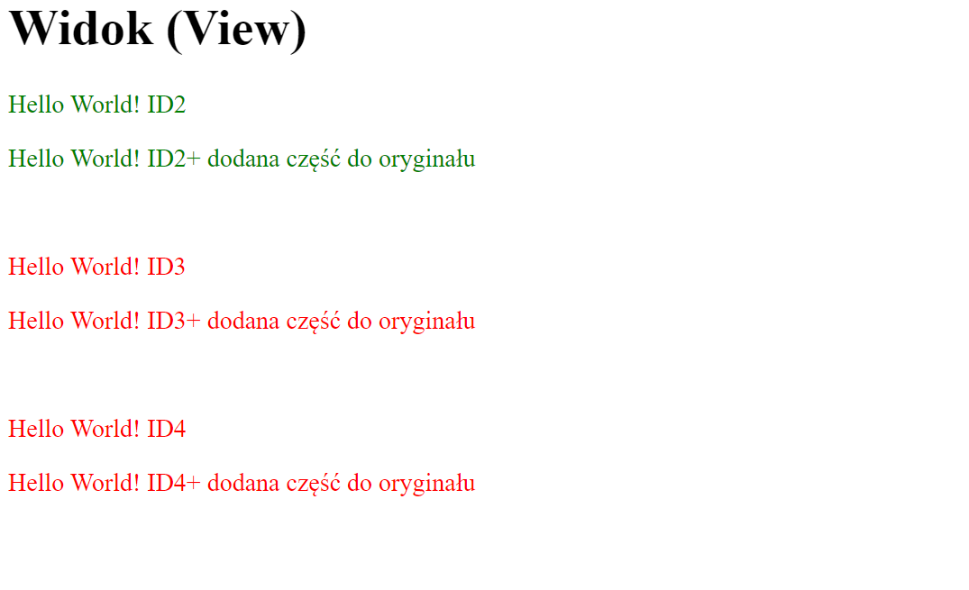Rysunek 12: Efekt działania wzorca architektonicznego MVC

Narzędzie to oferuje wiele przydatnych funkcji m.in. połączenie aplikacji webowej z bazą danych, obsługą przekierowywania adresów URL (routing), szybszą naprawę błędów lub testowanie wdrożonych funkcji. Posiada również dużą ilość komponentów pochodzących  
z innego frameworka opartego o język PHP, Symfony. Dzięki tym funkcjom praca nad aplikacją staje się o wiele wydajniejsza i skuteczniejsza, gdyż większość czasu i nakładu pracy można poświęcić kluczowym funkcjonalnościom danego projektu, jak np. mechanika filtrowania wyników wyszukiwania, bez potrzeby projektowania od podstaw mechanizmu aplikacji.

Strona internetowa posiadać będzie funkcje takie jak: logowania, rejestracji, tworzenia nowych ofert. Mechanika tych funkcji będzie się opierać na przetwarzaniu danych, które najpierw muszą być utworzone, a następnie zapisane. Do tego zadania został użyty MySQL, system zarządzania relacyjnymi bazami danych. Technologia ta pozwala na zapis i przechowywanie informacji podanych przez użytkowników strony, dzięki czemu nie będzie wymagane podawanie nowych danych, bez tworzenia nowych zapytań do serwera w celu obsługi kluczowych funkcji aplikacji opierających się na danych. Zapewni to również użytkownikowi efektywne i wygodniejsze korzystanie z aplikacji.

## Blade

To silnik szablonów, który umożliwia definiowanie szablonów w widoku strony internetowej. Blade ma do zaoferowania wiele funkcji pozwalających na łatwą pracę nad szablonem HTML. Silnik wspiera rozszerzanie szablonów, dzięki czemu istnieje możliwość zdefiniowania głównego widoku, który można rozszerzyć przy pomocy pomniejszych widoków, co daje zwiększoną organizację kodu.

Działanie silnika Blade zostało przedstawione w podrozdziale 8.1 dla rysunku 10.  
W widoku o nazwie **przyklad-view.blade.php** zdefiniowano funkcje **@foreach**, która iteruje po kolei pojedynczy element **$rekord** należący do kolekcji **$daneKontroler**, zmiennej pochodzącej z kontrolera **PrzykladController**. Następnie funkcja warunkowa **@if** sprawdza, czy id elementu jest równe 2. W przypadku, gdy warunek jest prawdziwy, tekst w paragrafach będzie zielony. Jeśli warunek nie będzie prawdziwy to funkcja **@else** wyświetli tekst w kolorze czerwonym. Efekt przedstawiono na rysunku 12.

Blade został wykorzystany w aplikacji do zaprojektowania widoku stron obsługujących zmienne, pętle, instrukcje warunkowe, a także inne funkcje języka PHP bezpośrednio w szablonie HTML. Przykładowo lista aplikacji złożonych przez kandydata zostały wyświetlone przy użyciu pętli foreach, która wyświetla kolejno listę aplikacji danej osoby dzięki danym zmodyfikowanych przez kontroler.

## Symfony Mailer

Istotnym elementem każdej aplikacji jest informowanie użytkownika konta o zmianach, wiadomościach od innych użytkowników i potwierdzenia wykonanej akcji.  
W przypadku omawianej tu aplikacji webowej, ważna jest komunikacja między pracodawcą, a potencjalnym pracownikiem. Informowanie jest tu oparte na wysyłaniu automatycznych wiadomości o krótkiej treści w zależności od odbiorcy i tematu wiadomości. Taka komunikacja pomiędzy użytkownikami może odbywać się na wiele sposobów. Jednym z popularniejszych metod jest wysyłanie wiadomości e-mail. W 2022 roku liczba użytkowników poczty e-mail wynosiła około 4.26 miliarda. Tego samego roku dziennie zostało wysyłanych około 322 miliardy wiadomości e-mail. Według przeprowadzonych statystyk przewiduje się, że do 2026 roku liczba wysyłanych wiadomości codziennie zostanie zwiększona do około 392.5 miliardaefwefew, a liczba użytkowników będzie wynosiła około 4.73 miliarda2.

Rola jaką będą pełnić w aplikacji wiadomości e-mail nie będzie ograniczona jedynie  
w sytuacji rejestracji użytkownika, w której e-mail jest wysyłany w celu weryfikacji konta podczas rejestracji. Wiadomości zostaną użyte głównie do informowania osób korzystających z danej aplikacji o zachodzących zmianach podczas etapu rekrutacji. Przykładowo jeśli pracodawca zaakceptuje wniosek o pracę, to kandydat otrzyma na skrzynkę pocztową wiadomość o wyniku rekrutacji.

Aby wprowadzić funkcjonalność wysyłania wiadomości e-mail wykorzystane zostało narzędzie Symfony Mailer. Oryginalnie technologia została zaprojektowana w frameworku Symfony, lecz wykorzystanie jej komponentów istnieje również w Laravelu, które domyślnie jest instalowane po utworzeniu nowego projektu aplikacji. Pozwala na implementację funkcji wysyłania wiadomości e-mail wykorzystując do tego sterowniki takie jak:

* SMTP,
* Mailgun Driver,
* Postmark Driver,
* SES Driver,
* MailerSend Driver.

W aplikacji został wykorzystany sterownik SMTP ze względu na pewność dostarczania wiadomości i skalowalności. Sterownik wykorzystuje protokół SMTP, który należy do najpewniejszych mechanizmów wysyłania wiadomości e-mail. Ponadto protokół jest wykorzystywany powszechnie w internecie przez co większa jest pewność, że wiadomość e-mail zostanie dostarczona do odbiorcy. Oprócz tego sterownik zapewnia proste przystosowanie skalowania w sytuacji pojawienia się zwiększonego obciążenia, gdzie wymagana jest większa obsługa wysyłanych wiadomości e-mail.

## Livewire

Jest to technologia full-stack, która pozwala na budowę dynamicznego interfejsu użytkownika aplikacji webowych używając języka PHP. Mechanika narzędzia została zaprogramowana pod system Laravela. Dzięki czemu, Livewire działa bardzo dobrze z silnikiem szablonów Blade oraz korzysta z obsługi błędów Laravela. Strony aplikacji budowane wykorzystujące Livewire oparte są na komponentach PHP, które mogą zawierać zarówno kod, jak i widok strony. Dzięki czemu kod aplikacji jest bardziej zorganizowany i czytelniejszy. Narzędzie to łączy komponenty języka Javascript wykorzystywane podczas tworzenia interaktywnych funkcji stron przeglądarki internetowej. Dzięki czemu możliwe jest tworzenie dynamicznych komponentów używając wyłącznie języka PHP.

Komponenty Livewire zostały użyte do funkcji aplikacji takich jak szukanie ofert pracy, kalkulator lub składanie aplikacji. Rozwiązanie pozwoliło na dynamiczną obsługę zapytań  
i załadowania danych bez potrzeby odświeżania widoku lub przechodzenia do nowej strony aplikacji. Dzięki czemu korzystanie z aplikacji jest bardziej komfortowe dla użytkownika, gdyż nie jest zmuszony przemieszczać się między różnymi widokami strony. Dodatkowo ilość widoków jest mniejsza, ponieważ po wprowadzeniu danych przez użytkownika, wynik zostaje dynamicznie wyświetlony na stronie nie przechodząc do specjalnie stworzonego widoku wyświetlającego odpowiedź na podstawie wprowadzonych danych.

## Tailwind CSS

Jest to framework CSS, który oferuje korzystanie z zestawu predefiniowanych klas. Dzięki temu nie ma konieczności tworzenia własnych stylów od początku, przez co można szybko rozwijać interfejs użytkownika zachowując jego spójność. Tailwind pozwala na budowę komponentów na bazie konfiguracji. Możliwe jest dostosowanie klas na potrzeby danego projektu wyglądu strony aplikacji webowej. Ponadto framework daje możliwość korzystania z wariantów responsywnych za pomocą prefiksów np. **md** (medium), **lg** (large) itp. Opcje ułatwiają dostosowanie wyglądu do różnych urządzeń i rozmiarów ekranów.

Wykorzystanie Tailwind CSS w aplikacji webowej przyczyniło się do zaprojektowania wyglądu widoków strony internetowej, a także do stworzenia responsywnego wyglądu strony, który pozwoli użytkownikom różnych urządzeń na komfortowe i intuicyjne korzystanie z aplikacji.

## MySQL

To system zarządzania relacyjną bazą danych szeroko stosowany w celu przechowywania i zarządzania danymi wprowadzanych do bazy danych. MySQL posiada mechanizmy bezpieczeństwa chroniące dane przed nieautoryzowanymi użytkownikami. Przykładowymi mechanizmami są kontrola dostępu i zarządzanie użytkownikami. Ma również funkcję szyfrowania danych w trakcie przesyłania danych między klientem, a serwerem. System jest skalowalny, co oznacza, że można go używać do małych, jak i dużych projektów. Ponadto narzędzie cechuje się dobrą wydajnością, wykorzystując techniki poprawiające wydajność takie jak optymalizacja zapytań i partycjonowanie danych.

MySQL w aplikacji jest to jedna z najważniejszych technologii zastosowanych podczas projektu aplikacji webowej. Głównym zadaniem narzędzia było przechowywanie danych wprowadzonych przez użytkowników, które zostaną poddane dalszym operacjom wykonywanych przez funkcje strony internetowej. Dla przykładu funkcja rejestracji po wprowadzeniu i potwierdzeniu danych, będzie je zapisywać do bazy danych informacje potrzebne do zalogowania się na konto. Oprócz przechowywania danych, możliwa będzie funkcja szyfrowania hasła, która zabezpieczy dane użytkownika zapobiegając ewentualnej kradzieży konta.

# Realizacja funkcji aplikacji webowej uzupełnionej o system adaptacyjny

Wykorzystując potrzebne technologie służące do projektowania aplikacji webowych, zrealizowano implementację potrzebnych funkcji strony internetowej.

## System adaptacji potencjalnych pracowników do wymagań pracodawcy

## Kalkulator wypłat

Funkcja kalkulatora wypłat wykonuje obliczanie i wyświetlenie na widoku strony miesięcznej wypłaty wraz z innymi kosztami (ubezpieczenie emerytalne, rentowe, chorobowe i zdrowotne). Narzędzie to przeznaczone jest dla pracowników chcących obliczyć swoje wynagrodzenie oraz dla pracodawców chcących obliczyć rozkład kosztów pracownika. Na rysunku przedstawiono algorytm funkcji kalkulatora wypłat.

Na początku klasy zostały zadeklarowane zmienne:

* **$salary –** wartość wypłaty podawana przez użytkownika, która ma zostać obliczona (domyślnie zmienna wynosi 0)
* **$result –** wynik obliczenia wypłaty, który zostanie wyświetlony na widoku strony
* **$retirementInsurance –** wartość ubezpieczenia emerytalnego
* **$disabilityInsurance –** wartość ubezpieczenia chorobowego
* **$healthInsurance –** wartość ubezpieczenia zdrowotnego
* **$pensionInsurance –** wartość ubezpieczenia rentowego
* **$calculation** – nazwa rodzaju wypłaty (domyślnie ustawiona jako „Brutto”)
* **$disabled** – zmienna blokująca obliczenie wypłaty użytkownikowi (domyślnie ustawiona jako fałsz)

Funkcja **calculate** przyjmuje wprowadzoną wartość i nadpisuje ją w zmiennej $**salary**. Następnie warunek if sprawdza, czy tekst zadeklarowany w zmiennej **$calculate** wynosi „Brutto”. Jeśli warunek jest prawdziwy, zostaje wywołana funkcja **calculateNetSalary**. W przypadku gdy $**calculate** wynosi „Netto”, wykonywana jest funkcja **calculateBruttoSalary**.

Algorytm funkcji **calculateNetSalary** został przedstawiony na rysunku .

Na początku funkcji deklarowane są zmienne ubezpieczeń **$retirementInsurance**, **$healthInsurance**, **$pensionInsurance** i **$disabilityInsurance**, którym przypisywane są odpowiednie wartości procentowe odprowadzane od wypłaty brutto. Następnie zmiennym zadeklarowanym na początku klasy przypisane są wyniki obliczenia wprowadzonej wypłaty brutto przemnożone przez wartości procentowe poszczególnych zmiennych ubezpieczeń.  
Od wprowadzonej przez użytkownika wypłaty odejmuje się obliczone wartości ubezpieczeń, które zapisane są w zmiennej **$netSalary**. Na końcu wynik przechowywany w **$netSalary** jest nadpisany w zmiennej klasy **$result**.

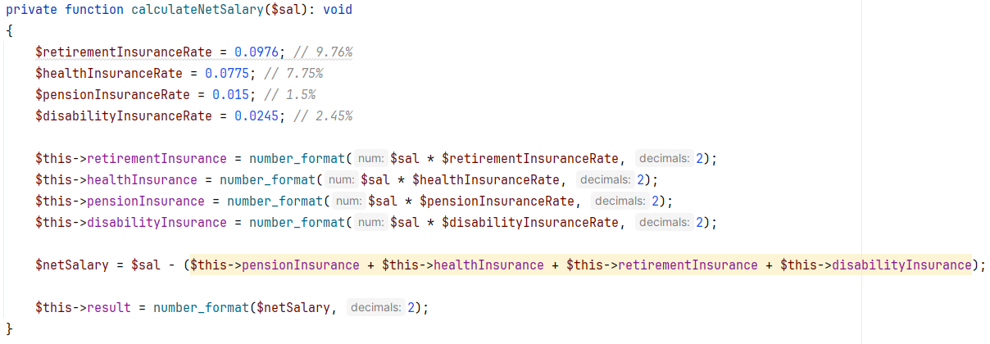Rysunek 13: Kalkulator wypłat - funkcja obliczająca wypłatę netto

## Wyszukiwarka ofert pracy, firm i użytkowników

Zadaniem wyszukiwarki w aplikacji jest filtrowanie i wyświetlanie odpowiednich rekordów na podstawie wprowadzonych parametrów przez użytkownika strony. Wyszukiwanie można dokonać przy pomocy paska wyszukiwania, w którym korzystający z aplikacji wprowadza frazę i na jej podstawie odnajduje kluczowe słowa pasujące do danego rekordu oraz przy pomocy pobocznych filtrów wyszukiwania zaznaczając odpowiednie kategorie, do których należy szukany przez użytkownika wynik. Działanie funkcji renderującej wyniki wyszukiwania przedstawiono na rysunku 13.

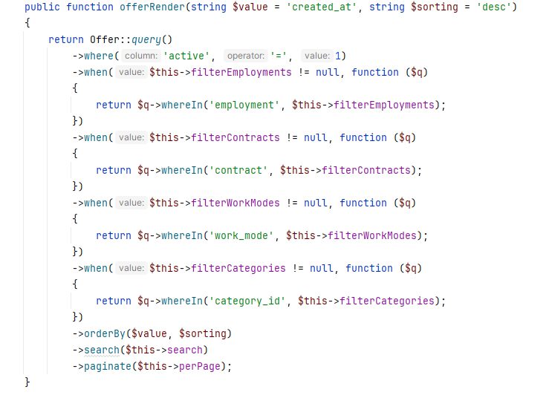Rysunek 14: Wyszukiwarka ofert pracy – renderowanie rekordów bazy danych

Funkcja **offerRender** wykonuje zapytanie modelu **Offer**.Na początku parametr **where(‘active’, ‘=’, 1)** wybiera tylko te oferty, które są aktywne.

Następnie parametr **when** sprawdza, czy wprowadzony parametr wynosi sortowanie według najnowszych ofert (**$this→sortOffer === ‘new’**) lub sortowanie według najstarszych ofert (**$this→sortOffer === ‘old’**). Jeśli dane są zgodne to wykonywana jest wywołanie zwrotne, w którym dane **$q** są sortowane według kolumny tabeli **created_at** rosnąco (w przypadku opcji najstarsze) lub malejąco (w przypadku opcji najnowsze). Kolejny parametr **when** sprawdza czy tablica **$filterEmployments**,odpowiadająca za przechowywanie wprowadzonych opcji filtru na podstawie wymiaru pracy,zawiera przy najmniej jeden element. W przypadku gdy dana tablica nie jest pusta wykonuje się wywołanie zwrotne, gdzie wybiera się tylko te dane **$q**, których id jest zgodne z danymi w kolumnie **employment_id**. W pozostałych przypadkach dla tablicy z filtrami szukającymi na podstawie rodzaju umowy (**$flterContracts**), trybu pracy(**$filterWorkModes**) i kategorii (**$filterCategories**), parametr **when** wykonuje tą samą czynność.

Następnie parametr **search** wykonuje wyszukiwanie rekordów na podstawie frazy wpisanej przez użytkownika (**$search**). Aby search mógł działać prawidłowo, zdefiniowano funkcję scopeSearch w modelu Offer, którą przedstawiono na rysunku 14.

Funkcja **scopeSearch** przyjmuje parametry **$query** (zapytanie wywołane przez funkcję offerRender) i **$value** (fraza wprowadzona przez użytkownika). Algorytm sprawdza czy nazwa oferty (kolumna **name** tabeli **offers**) jest podobna do wprowadzonego tekstu  
do wyszukiwarki.

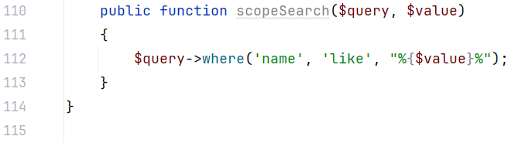Rysunek 15. Model Offer - funkcja wyszukiwania podanej frazy

Ostatnim parametrem zapytania jest **paginate**, który dokonuje stronicowania rekordów na stronie internetowej w zależności od podanego parametru (**$perPage**).

W przypadku wyszukiwarki firm i użytkowników, filtrowanie rekordów odbywa się  
w podobny sposób. Różnica działania funkcji renderującej polega na filtrowaniu innych parametrów filtrowania rekordów w celu dostarczenia użytkownikowi odpowiedniego wyniku.

Działanie tej funkcji zostało zobrazowane na rysunku.

## Funkcje zarządzania ofertami pracy z możliwością adaptacji

## Funkcja aplikowania na stanowisko pracy

## Kreator profilu zawodowego z możliwością adaptacji

## Powiadomienia

# Podsumowanie

# Bibliografia

1: Laura Ceci, Number of sent and received e-mails per day worldwide from 2017 to 2026, 2023, https://www.statista.com/statistics/456500/daily-number-of-e-mails-worldwide/

2: Laura Ceci, Number of e-mail users worldwide from 2017 to 2026, 2023, https://www.statista.com/statistics/255080/number-of-e-mail-users-worldwide/

# Spis rysunków

Rysunek 1. Jooble – zaawansowana wyszukiwarka ofert pracy 7

Rysunek 2: Jooble - opcje przykładowych filtrów wyszukiwania 8

Rysunek 3: Jooble - fragment strony głównej, pasek wyszukiwania 8

Rysunek 4: Indeed - kreator CV 9

Rysunek 5: Pracuj.pl - kalkulator wypłat brutto/netto 11

Rysunek 6. JustJoinIt - strona główna 12

Rysunek 7: Diagram przypadków użycia 22

Rysunek 8: Diagram ERD 23

Rysunek 9: Model - przykładowy kod programu 24

Rysunek 10: Widok (View) – przykład kod programu 25

Rysunek 11: Kontroler (Controller) – przykład kod programu 25

Rysunek 12: Efekt działania wzorca architektonicznego MVC 26

Rysunek 13: Wyszukiwarka ofert pracy – renderowanie rekordów bazy danych 31

Rysunek 14. Model Offer - funkcja wyszukiwania podanej frazy 32

# Spis załączników

Do pracy dyplomowej dołączono następujące załączniki, związane z regulaminem Wydziału Nauk Inżynieryjnych:

* Strona tytułowa
* Pendrive zawierający program wykonany w ramach pracy dyplomowej
* Akceptacja promotora
* Opinia promotora w sprawie przyjęcia pracy dyplomowej
* Raport z badania antyplagiatowego
* Oświadczenie dotyczące praw autorskich i danych osobowych przechowywanych w ASAP i Jednolitym Systemie Antyplagiatowym